成绩

数据可视化技术实验二
实验项目

2、简单图形绘制

学生姓名： 学号：
张恒瑞
2007040830
学 院：
计算机科学与技术学院
数据科学与大数据技术专业
专 业：
指导教师：
耿艳兵

2023年 6 月

一实验项目：简单图形绘制
一、实验内容
请每位同学任选csv文件，从中选取统计变量（即csv文件里的列组）：
- 分析数据并用折线图可视化表示，多个折线图分栏显示
- 分析数据并用散点图可视化，多个散点图分栏显示
- 分析数据并用带误差棒的普通柱状图、带误差棒的条形图、带误差棒的并列柱状图、带误差棒的堆积柱状图分别表示，以上四个图作为子图分栏显示；
- 分析数据并分别用非分裂饼状图、分裂饼状图表示，以上两个图作为子图分栏显示
- 分析数据并分别以普通直方图、梯度图和堆积直方图表示，以上三个图作为子图分栏显示
- 自己准备数据画普通极坐标图、封闭极坐标图、极区图和极散点图表示，以上四个图作为子图分栏显示
7、分析数据并用箱线图进行数据的对比。
统计图形要求：
1、要求每个图有标题，有x、y轴的刻度标签或刻度值，有图例
- 要求图的美观
- 除了上述数据，也可以自己收集数据进行分析，并进行可视化展示
- 上述实验项目分两次课完成
二、数据简介
（1）crimeRatesByState2005.csv：这个数据集展示的为美国各州各种犯罪行为的发生率（每10万人口）。
（2）hot-dog-contest-winners.csv：这个数据集展示的为从1980年开始，每年吃热狗大赛的冠军，冠军吃掉热狗的数量，冠军的国籍，以及是否创新纪录（0表示没有破纪录，1表示创造了新纪录）。
hot-dog-places.csv：这个数据集展示的为各年份冠亚季军所吃热狗的数量。
（3）unemployment-rate-1948-2010.csv：这个数据集展示的是美国1948年到2010年各月份的失业率。
（4）us-postage.csv：这个数据集展示的是从1991年-2010年美国邮费的变化。
（5）world-population.csv：这个数据集展示的是从1960年-2009年的世界人口数量。
（6）subscribers.csv：这个数据集展示的为某微信公众号从2010年1月份的订阅、访问、点击数量
（7）疫情数据.csv：这个数据集展示的为2020-3-18号不同省市疫情确认、疑似、死亡和治愈人数的数据。
三、实验目的
- 熟练运用函数plot()绘制折线图
- 熟练运用函数scatter()绘制散点图
- 熟练运用函数bar()绘制柱状图
- 熟练运用函数barh()绘制条形图
- 熟练运用函数hist()绘制直方图
- 熟练运用函数pie()绘制饼图
- 熟练运用函数polar()绘制极线图
- 熟练运用函数scatter()绘制气泡图
- 熟练运用函数stem()绘制棉棒图
- 熟练运用函数boxplot()绘制箱线图
- 熟练运用函数errorbar()绘制误差棒图
熟练运用matplotlib常用函数xlim()、ylim()、xlabel()、ylabel()、grid()、axhline()/axvline()、annotate()、text()、xticks()/yticks()、legend()、subplot()、subplot2grid()、gridspec()、subplots()进行不同统计图形的大小、每英寸点数、线宽、色彩和样式、坐标轴、网格、标签、分栏等属性的设置。
四、实验代码（代码用小五字号）
1.import matplotlib.pyplot as plt
import pandas as pd
import matplotlib as mpl

# Set the font to a Chinese font that supports Unicode characters
mpl.rcParams["font.family"] = "Arial"

plt.figure(figsize=(8, 8))
plt.subplots_adjust(hspace=0.3)

df = pd.read_csv("D:/data/unemployment-rate-1948-2010.csv")
x = df["Year"].astype(str) + df["Period"]
y = df["Value"]

x1 = x.iloc[:96]
y1 = y.iloc[:96]
x2 = x.iloc[96:192]
y2 = y.iloc[96:192]

plt.subplot(211)
plt.plot(x1, y1, label="Value 1948-1955")
plt.title("Line Chart 1")
plt.xticks(rotation=90)
plt.legend(loc="best")

plt.subplot(212)
plt.plot(x2, y2, label="Value 1956-1963")
plt.title("Line Chart 2")
plt.xticks(rotation=90)
plt.legend(loc="best")

plt.show()
2.
import matplotlib.pyplot as plt
import pandas as pd
import matplotlib as mpl

mpl.rcParams["font.sans-serif"]=["SimHei"]
mpl.rcParams['axes.unicode_minus']= False

df=pd.read_csv("D:/data/unemployment-rate-1948-2010.csv")
x=df["Year"].map(str)+df["Period"]
y=df.Value

x1=x.iloc[0:96]
y1=y.iloc[0:96]
x2=x.iloc[96:192]
y2=y.iloc[96:192]

plt.figure(figsize=(8,8))
plt.subplot(211)
plt.scatter(x1, y1, label='1948-1955', marker='o', color='blue')
plt.title(u"散点图1")
plt.xticks(rotation=90)
plt.legend(loc='best')

plt.subplot(212)
plt.scatter(x2, y2, label='1956-1963', marker='s', color='red')
plt.title(u"散点图2")
plt.xticks(rotation=90)
plt.legend(loc='best')

plt.tight_layout()
plt.show()
3.import matplotlib.pyplot as plt
import matplotlib as mpl
import pandas as pd
import numpy as np

mpl.rcParams["font.sans-serif"] = ["Arial"]
mpl.rcParams['axes.unicode_minus'] = False

plt.figure(figsize=(10, 10))
plt.subplots_adjust(hspace=0.4)

df = pd.read_csv("D:/data/unemployment-rate-1948-2010.csv")
x = df.Period
y = df.Value

x = x.iloc[0:12]
y1 = y.iloc[0:12]
y2 = y.iloc[12:24]

# Bar plot with error bars
plt.subplot(221)
plt.bar(x, y1, align='center', color='skyblue', hatch='///', label='1948')
plt.ylim(0, 5)
plt.legend(loc="best")
low_error = y1 * 0.15 + 0.05
upper_error = low_error * 0.3
error = [low_error, upper_error]
x1 = np.arange(12)
plt.errorbar(x1, y1, fmt='bo:', yerr=error, xerr=0.02, ecolor='yellow', ms=7, elinewidth=4, mfc='skyblue',
mec='red', capsize=6)
plt.title("Bar Plot with Error Bars")

# Horizontal bar plot with error bars
plt.subplot(222)
x1 = np.arange(12)
plt.barh(x1, y2, color='skyblue', align='edge', tick_label=x, hatch='/', label='1949')
plt.xlim(0, 8)
plt.legend(loc="best")
low_error = y2 * 0.15 + 0.05
upper_error = low_error * 0.3
error = [low_error, upper_error]
x1 = np.linspace(0.5, 11.5, 12)
plt.errorbar(y2, x1, fmt='bo:', yerr=error, xerr=0.02, ecolor='yellow', ms=7, elinewidth=4, mfc='skyblue',
mec='red', capsize=6)
plt.title("Horizontal Bar Plot with Error Bars")

# Grouped bar plot with error bars
plt.subplot(223)
width = 0.4
x1 = np.arange(12)
plt.bar(x1, y1, color='#40E0D0', width=width, label='1948')
plt.bar(x1 + width, y2, color='#33A1C9', width=width, label='1949')
plt.xticks(x1 + width / 2, x)
plt.legend(loc="best")
x1 = np.linspace(0, 11, 12)
plt.errorbar(x1, y1, fmt='v', yerr=error, xerr=0.02, ecolor='#00FF7F', ms=7, elinewidth=4, mfc='#40E0D0',
mec='red', capsize=6)
x1 = np.linspace(0.4, 11.4, 12)
plt.errorbar(x1, y2, fmt='p', yerr=error, xerr=0.02, ecolor='#33A1C9', ms=7, elinewidth=4, mfc='#33A1C9',
mec='red', capsize=6)
plt.title("Grouped Bar Plot with Error Bars")

# Stacked bar plot with error bars
plt.subplot(224)
width = 0.5
p1 = plt.bar(x, y1, yerr=0.8, width=width, color='red')
p2 = plt.bar(x, y2, yerr=0.6, width=width, bottom=y1, color='green')
plt.title("Stacked Bar Plot with Error Bars")
plt.xticks(x, rotation=90)
plt.legend(["1948", "1949"])

plt.show()
4.
import matplotlib.pyplot as plt
import matplotlib as mpl
import pandas as pd

mpl.rcParams["font.sans-serif"] = ["Arial"]
mpl.rcParams['axes.unicode_minus'] = False

plt.figure(figsize=(10, 5))
plt.subplots_adjust(wspace=0.3)

df = pd.read_csv("D:/data/unemployment-rate-1948-2010.csv")
x = df.Period
y = df.Value

x = x.iloc[0:12]
y1 = y.iloc[0:12]
y2 = y.iloc[12:24]

kinds = x
colors = ["#e41a1c", "#377eb8", "#4daf4a", "#984ea3", "#F5DEB3", "#00C957", "#40E0D0", "#e41a1c", "#377eb8", "#4daf4a", "#984ea3", "#F5DEB3"]
explode = [0, 0, 0.1, 0, 0.1, 0, 0, 0.1, 0, 0.1, 0, 0.1]

# Non-exploded pie chart
plt.subplot(121)
plt.pie(y1, labels=kinds, autopct='%0.1f%%', pctdistance=0.6, startangle=30, colors=colors)
plt.title("Non-Exploded Pie Chart")
plt.legend(loc='best')

# Exploded pie chart
plt.subplot(122)
plt.pie(y2, labels=kinds, autopct='%0.1f%%', pctdistance=0.6, explode=explode, startangle=0, colors=colors, radius=1)
plt.title("Exploded Pie Chart")
plt.legend(loc='best')

plt.show()
5.import matplotlib.pyplot as plt
import matplotlib as mpl
import pandas as pd
import numpy as np

mpl.rcParams["font.sans-serif"] = ["Arial"]
mpl.rcParams['axes.unicode_minus'] = False

plt.figure(figsize=(10, 4))
plt.subplots_adjust(wspace=0.3)

df = pd.read_csv("D:/data/unemployment-rate-1948-2010.csv")
x = df.Period
y = df.Value

x = x.iloc[0:12]
y1 = y.iloc[0:12]
y2 = y.iloc[12:24]

bins = range(2, 8, 1)
colors = ["#F5DEB3", "#00C957"]

# Regular histogram
plt.subplot(131)
plt.hist(y1, bins=bins, color='red', histtype='bar', rwidth=1, alpha=0.3, label='1948')
plt.title("Regular Histogram")
plt.legend(loc='best')

# Gradient histogram
plt.subplot(132)
plt.hist(y1, bins=bins, color='blue', histtype='step', rwidth=1, alpha=0.6, label='1948')
plt.title("Gradient Histogram")
plt.legend(loc='best')

# Stacked histogram
plt.subplot(133)
plt.hist([y1, y2], bins=bins, density=True, color=colors, histtype='barstacked', rwidth=1, label=['1948', '1949'])
plt.title("Stacked Histogram")
plt.legend(loc='best')

plt.show()
6.import matplotlib.pyplot as plt
import matplotlib as mpl
import pandas as pd
import numpy as np

mpl.rcParams["font.sans-serif"] = ["Arial"]
mpl.rcParams['axes.unicode_minus'] = False

df = pd.read_csv("D:/data/unemployment-rate-1948-2010.csv")
plt.figure(figsize=(8, 8))
bar_slices = 12
y = df.Value
theta = np.linspace(0.0, 2 * np.pi, bar_slices, endpoint=False)
r = y.iloc[0:12]

# Polar plot
axs0 = plt.subplot(221, polar=True)
axs0.plot(theta, r, color='chartreuse', linewidth=2, marker='*', markersize=10, label='1949')
plt.title("Polar Plot")
plt.legend(loc="best")

# Closed polar plot
theta1 = np.append(theta, theta[0])
r1 = np.append(r, r[0])
ax1 = plt.subplot(222, polar=True)
ax1.plot(theta1, r1, color='chartreuse', linewidth=2, marker='*', markersize=10, label='1949')
plt.title("Closed Polar Plot")
plt.legend(loc="best")

# Polar bar plot
axs1 = plt.subplot(223, polar=True)
axs1.bar(theta, r, width=(np.pi / 4), label='1949')
plt.title("Polar Bar Plot")
plt.legend(loc="best")

# Polar scatter plot
area = 12 * np.arange(1, 13, 1) # Data point area
colors = theta
ax2 = plt.subplot(224, projection='polar')
ax2.scatter(theta, r, c=colors, s=area, cmap='hsv', alpha=0.75, label='1949')
plt.title("Polar Scatter Plot")
plt.legend(loc="best")

plt.show()
7.import matplotlib.pyplot as plt
import matplotlib as mpl
import pandas as pd
import numpy as np

mpl.rcParams['font.sans-serif'] = ['Arial']
mpl.rcParams['axes.unicode_minus'] = False

plt.figure(figsize=(8, 8))
plt.subplots_adjust(hspace=0.3)
df = pd.read_csv("D:/data/unemployment-rate-1948-2010.csv")
x = df.Period
y = df.Value
x = x.iloc[0:12]
y1 = y.iloc[0:12]

# Box plot
plt.boxplot(y1)
plt.xticks([1], ['Year'])
plt.title("Box Plot")
plt.show()

- 实验结果
1.
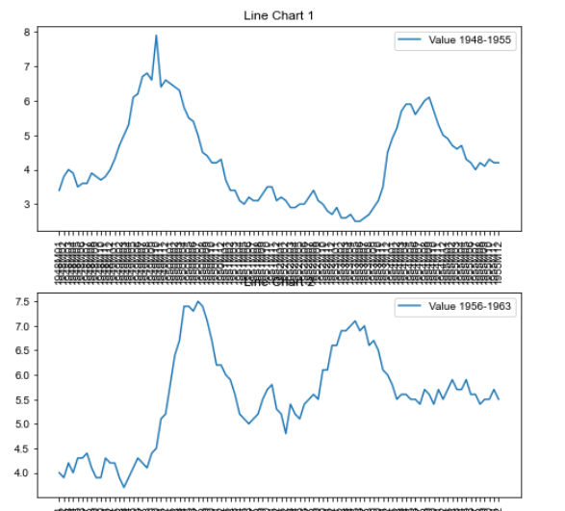
2.
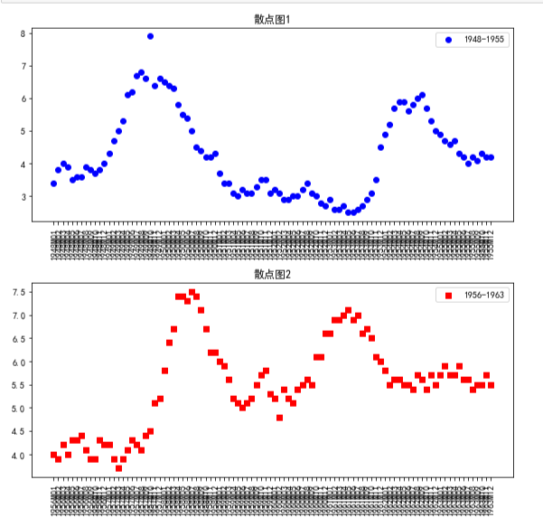

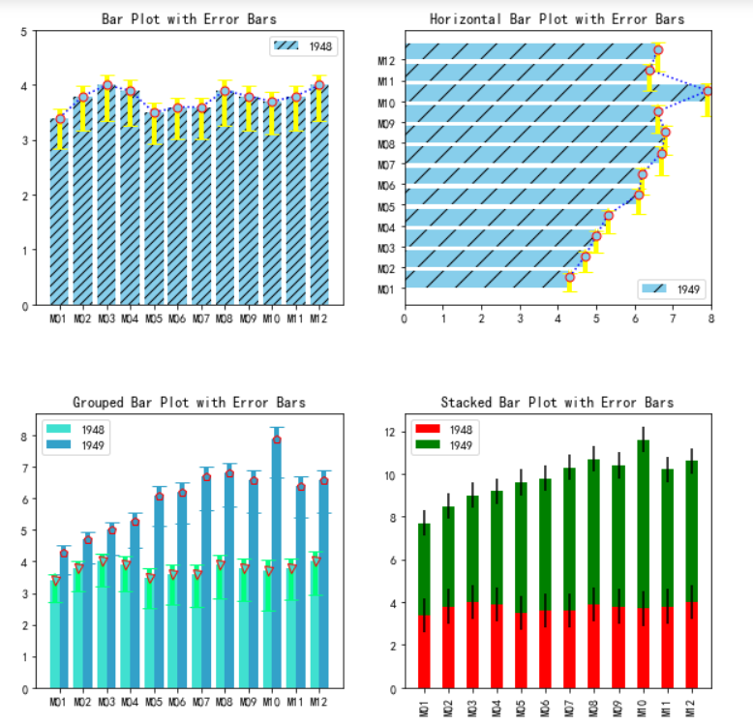

3.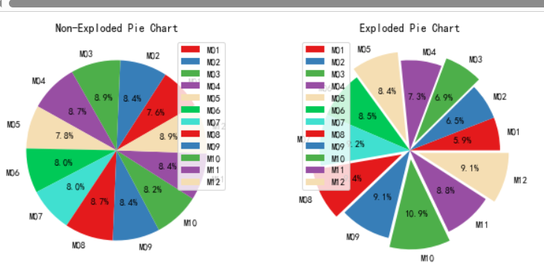
4.
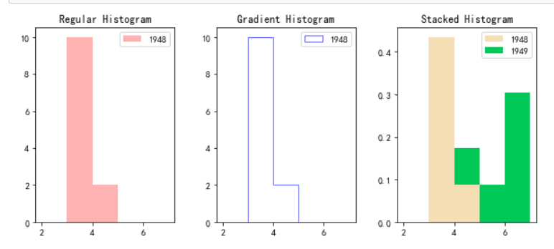
5.
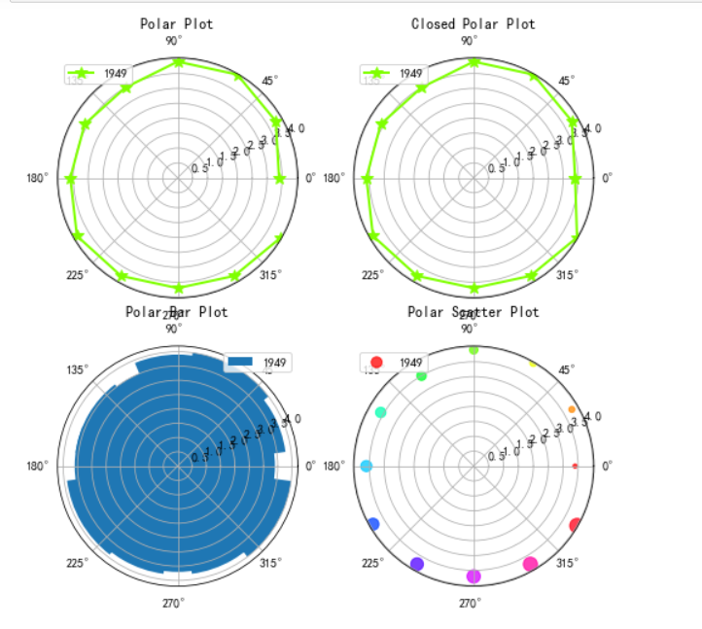
6.

